DJ课程-Chapter4-需求分析和model设计
Friday, December 14, 2018
3:23 PM

4-1 使用py3.6和django1.11开发系统前注意事项（补充小节）
略

4-2 用django2.0开始课程的注意事项（补充小节）
略
http://apply.projectsedu.com/ 申请失败？？

4-3 django-app 设计
- users-用户管理
- course-课程管理
- organization-机构和教师管理
- operation-用户操作管理

4-4 新建项目（python2 + django1.9）
创建环境：
- mkvirtualenv mxonline （新的虚拟环境mxonline路径： C:\Users\yuanf2\Envs\mxonline）
- 安装django，注意版本为1.9.8，后面用的插件只支持这个版本
pip install django==1.9.8
注意Python2下此处必须用1.9.8
- 进入虚拟环境，安装驱动：workon mxonline -> pip install mysql-python
- 会出现错误，解决方法： https://www.lfd.uci.edu/~gohlke/pythonlibs/#mysql-python
  - 下载MySQL_python_1.2.5_cp27_none_win_amd64.whl
  - 进入下载存放目录，安装：pip install MySQL_python-1.2.5-cp27-none-win_amd64.whl
- 配置setting.py, e.g.
DATABASES = {
'default': {
'ENGINE': 'django.db.backends.mysql',
'NAME': 'testdjango',
'USER': 'root',
'PASSWORD': '密码',
'HOST': "127.0.0.1"
}
}
- 执行：tools -> Run manage.py task...,
- 初始化数据表：在manage.py命令行中依次执行命令：makemigrations --> migrate
- 运行项目： debug ->djangostart --> 浏览器打开http://127.0.0.1:8000/

4-5 自定义userprofile：
- 创建users应用：通过 Tools -> Run manage.py Task创建app：startapp users
- 定义model， UserProfile集成AbstractUser，即可继承相应的字段，只需添加新字段即可，users/models.py添加代码：
from django.contrib.auth.models import AbstractUser
classUserProfile(AbstractUser):
nick_name=models.CharField(max_length=50,verbose_name=u"昵称",default="")
birday=models.DateField(verbose_name=u"生日",null=True,blank=True)
gender=models.CharField(max_length=5,choices=(("male",u"男"),("female","女")),default='female')
address=models.CharField(max_length=100,default=u"")
mobile=models.CharField(max_length=11,null=True,blank=True)
image=models.ImageField(upload_to="image/%Y/%m",default=u"image/default.png")

classMeta:
verbose_name=u"用户信息"
verbose_name_plural=verbose_name

def_unicode_(self):
returnself.username
- 因为Image字段需要用到pillow所以需要安装该库： pip install pillow
- setting设置INSTALLED_APPS & AUTH_USER_MODEL。
INSTALLED_APPS注册app：'users'
重载AUTH_USER_MODEL
# 此处重载是为了使我们的UserProfile生效
AUTH_USER_MODEL = "users.UserProfile"

- 生成users表点击Tools 菜单下 Run manage.py Task
makemigrations users
migrate users

4-6 user modesl.py设计
循环引用:
设计app时每个app都有model
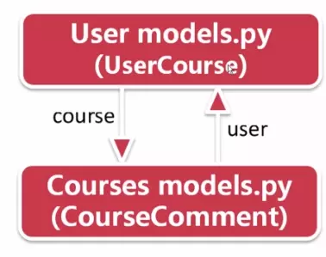

解决循环引用: 分层设计
另外一个app高于这些app的层级。operation.上一层app可以import下层的app。
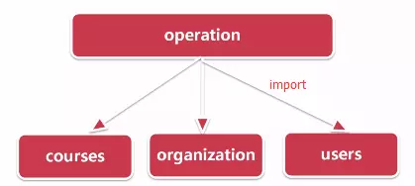

user中还需要添加的(前提是这些功能比较独立):
- EmailVerifyRecord - 邮箱验证码
- PageBanner - 轮播图

users/models.py中添加代码:
略

从上往下: 第一块区域import官方包，第二块import第三方。(PEP8)

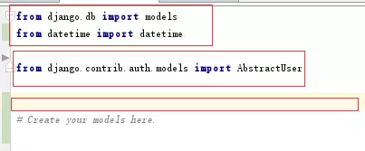

4-7 course models.py设计
- 创建courses应用：通过 Tools -> Run manage.py Task创建app：startapp courses
- 表关系：共四张表：课程本身--(一对多)>章节-(一对多)->视频信息 & 资源表
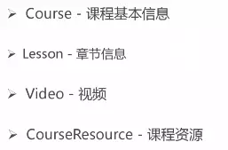
- 添加 代码在courses/models.py:
  - 外键的生成方法：course=models.ForeignKey(Course,verbose_name=u"课程")
  - TextField是无限长度，不需要指定长度： detail=models.TextField(verbose_name=u"课程详情")
  - 代开models后，左边structure视图可查看所有表信息
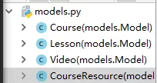

4-7 organization modesl.py设计
- 创建organization应用：通过 Tools -> Run manage.py Task创建app：startapp organization
- 表：代码略
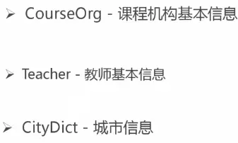

4-8 operation models.py设计
- 创建operation应用：通过 Tools -> Run manage.py Task创建app：startapp operatioin
- 表：代码略
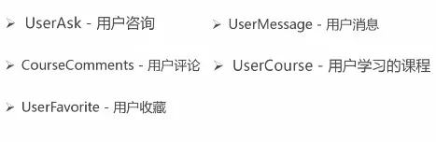

- setting中配置添加app

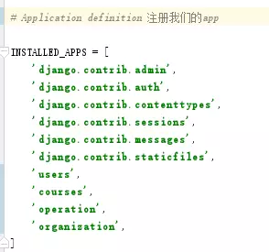

4-9 数据表生成以及apps目录建立
- 生成migration记录文件：makemirgration --》 生成表：migrate
Notes： 此时我们查看app目录中migrations文件夹可以看到产生的新文件。
operation/migrations/0001_initial.py，以后每次migrations时都会生成新的initial文件。这是很重要的变动文件，不能随意删除。
打开Navicat可以看到django的数据库中有它默认的django_migrations表
- 可以看到我们的表已经生成成功,命名规则为: app名称 + 我们的类名变成小写
- 把我们的四个app放到一个文件夹下。
  - 新建Python的package: apps
  - 把四个app都拖进apps中去。去掉searchfor的勾选。拖进去之后会报错，说找不到那些import的模块了。
  - 解决方案：右键Mark为sourceRoot。根目录下找不到的，会去apps下搜索。
- 但是这时候cmd下还是会报错，解决方案：
注意：只能够manage.py时，需在虚拟环境中执行workon xxx
